Qué es Markdown y por qué se utiliza en proyectos de software.

Markdown se utiliza porque es un lenguaje de marcado ligero, esto se va a utilizar para darle formato de texto de manera sencilla para que el texto sea fácil de leer en un texto plano dando paso que también se pueda convertir ese mismo texto a HTML para poder mostrarlo en las páginas webs.
Fue creado por John Gruber para los objetivos anteriormente dichos.

Ejemplo práctico de uso de Markdown (encabezados, listas, tablas, enlaces e imágenes).

- Encabezados.
Aquí se puede hacer distintos niveles de títulos, usando un tipo de signo.
Ejemplo:

#Título 1.- Este es el primer nivel y se lo ve como título principal.
##Título 2.- Este es un título de segundo nivel, es un poco más pequeño dando la referencia que es un título secundario.
###Título 3.- Nivel tres de los títulos es aún más pequeño que el dos, casi llegando al tamaño de un cuerpo.
####Título 4.- Nivel tres es el tamaño de un cuerpo pero sigue siendo un título.

- Listas.
Hay dos tipos de listas que necesariamente no estarán ordenadas, es como ver una lista de recetas en alguna página web.
Ejemplo:

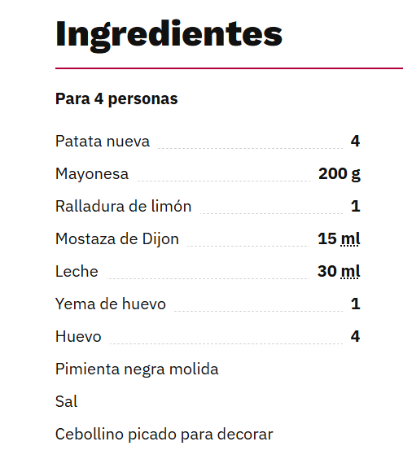Un ejemplo más visual sería ese.
Y las ordenadas como dice su nombre, estás listas si estarán ordenadas dando como pasos de que es lo que tienes o tendrás que hacer.
Ejemplo:

- Primera lista.
- Segunda lista.
- Tercera lista.
- Cuarta lista
Esta sería una lista visual ordenada.

3. Tablas.
Las tablas como el mismo nombre lo dicen son tablas que se mostraran como ver una tabla del nombre, rol y estado de alguna persona
Ejemplo:

Nombre | Rol | Estado
Miguel | Desarrollador | Activo
Sara | Doctora | Jubilada
Alejandro | Abogado | Activo

Esté fue un ejemplo de una tabla y de que es lo que puede llegar a tener.

4. Enlaces.
En este apartado nos permite subir o pegar un enlace que puede ser de cualquier tipo.

Ejemplo:

https://github.com/Albert12-lang/Sistema-de-registro-de-usuarios
Un ejemplo es el link del mismo trabajo en GitHub.

- Imágenes.
Aquí permitirá subir el link de cualquier imagen esto permite que se pueda ir a ver la imagen donde fue sacado el link.

Ejemplo:
https://www.google.com/imgres?q=Imagen%20de%20minecraft&imgurl=https%3A%2F%2Fwallpapers.com%2Fimages%2Ffeatured%2Ffondos-de-minecraft-cfljc4haleghnajo.jpg&imgrefurl=https%3A%2F%2Fes.wallpapers.com%2Ffondos-de-minecraft&docid=Re5XgApD7_f22M&tbnid=FdBGRjq250CPYM&vet=12ahUKEwii8JT7kvOQAxWQQzABHdP1HLIQM3oECBkQAA..i&w=900&h=506&hcb=2&ved=2ahUKEwii8JT7kvOQAxWQQzABHdP1HLIQM3oECBkQAA

Y como ya se había dicho desde un principio también se puede hacer si alguien quiere hacer una página web en HTML, la única diferencia es que en HTML se usan diferentes signos y no los mismos que se usan en Markdown.

Ventajas de usar Markdown en combinación con GitHub.
- Documentación clara y profesional.
- Edición sencilla dentro de GitHub.
- Facilita la colaboración.
- Una presentación excelente del proyecto.
- Compatible con otros archivos de documentación.
- Se pueden integrar otros elementos de GitHub.
- Compatibilidad y portabilidad.

